学 号 | 16570204 | 16074324 | 15074806 | 16074105
姓 名 | 刘宇鹏 | 钟中 | 赵宇澄 | 唐艺奇
贡 献 | 爬虫、界面、github维护、写报告、应用程序CP排行部分、爬虫数据转Json、视频录制和制作 | 爬虫、爬虫代码改进、语料库的生成、写报告、GitHub Pages | 应用程序主体（分词、命名实体识别、关键词提取）、系统整合维护、写报告 | 程序设计、词典制定、改进方案绘制、进度管理、做ppt、写报告
签 名

《应用安全课设》课程设计
研究报告

报告名称： | 基于关键词提取技术的乐乎平台中文作品标签识别和热度统计系统
所在单位： | 北京工业大学计算机学院信息安全系
电 话： | 18813182470
电子信箱： | tangyiqi1998@126.com
完成日期： | 2018年7月11日

北京工业大学计算机学院
简表
题目 |  | 基于关键词提取技术的乐乎平台中文作品标签识别和热度统计系统
 |  | 主题词 |  | 中文 | 爬虫 | 乐乎 | 关键词提取 | 加标签
 |  | (≤5个) |  | 英文 | Crawler | LOFTER | Keyword Extraction | add tag
LOFTER（乐乎）是网易公司的一款轻博客产品，专注于为用户提供简约、有品质、重原创的博客工具、原创社区。LOFTER作为同人作品交流的几大平台之一，该平台上汇集了各种原创作品，为促进平台更好地发展，LOFTER也推出了针对不同类别（例如国产、欧美、日韩）下各角色标签、cp标签的热度排行，但由于作品众多、作者打tag的习惯不同，许多作品缺乏妥善完整的标签分类，这也导致LOFTER平台片面统计tag数量的方式难以避免在热度统计上的不准确性。
为了得出更加全面准确的LOFTER的热度榜统计，我们针对一个主题的作品进行课设研究，通过python爬虫创建了数据集并设计了该作品专属的语料库及词典，通过智能的关键词识别算法为作品添加标签，提供了一个更加全面的LOFTER热度榜统计系统，避免了因个人打标签习惯差异导致的热度统计不准确。
我们以当下热门手游王者荣耀作为主题标签，采用python爬虫提取了王者荣耀tag下的两类数据集（共计6000余个lof），经过数据集去重、json化等处理后，利用关键词提取技术为数据集中的作品提取出角色名关键词，结合词典为每个作品添加合适的角色标签，依据角色标签的数量、热度对王者荣耀中的各角色进行热度统计，给出手游王者荣耀的角色热度排行榜，并参考官方活动对我们的统计结果加以验证，最终实现了一套完整的乐乎平台热度统计系统。

研
究 | 摘
内
容
 | 要
 | (500字)

（一）研究内容
1、选题依据
LOFTER是网易公司的一款轻博客产品，专注于为用户提供简约、有品质、重原创的博客工具、原创社区。LOFTER作为同人作品交流的几大平台之一，其上汇集了各种原创作品，为促进平台更好地发展，LOFTER也推出了针对不同类别（例如国产、欧美、日韩）下各角色标签、cp标签的热度排行，但由于作品众多、作者打tag的习惯不同，许多作品缺乏妥善完整的标签分类，这也导致LOFTER平台片面统计tag数量的方式难以避免在热度统计上的不准确性。

2、关键技术分析

TextRank关键词提取：

TextRank是在Google的PageRank算法启发下，针对文本里的句子设计的权重算法，目标是自动摘要。它利用投票的原理，让每一个单词给它的邻居（术语称窗口）投赞成票，票的权重取决于自己的票数。这是一个“先有鸡还是先有蛋”的悖论，PageRank采用矩阵迭代收敛的方式解决了这个悖论。TextRank也不例外：

PageRank的计算公式：
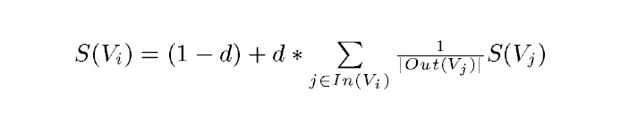

正规的TextRank公式

正规的TextRank公式在PageRank的公式的基础上，引入了边的权值的概念，代表两个句子的相似度。

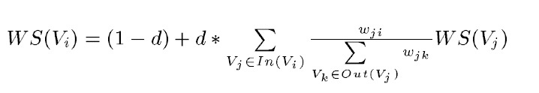

基于层叠隐马尔可夫的中文命名实体识别：隐马尔可夫模型是一种在自然语言处理领域中被广泛应用的统计模型。中文命名实体识别中的人名识别、地名识别、译名识别以及机构名识别等都可以用隐马尔可夫模型来解决。层叠隐马尔可夫模型（cascaded HMM, cascaded hidden markov model）就是试图在统一的隐马尔可夫模型中识别各类命名实体，并在这些隐马尔可夫模型中建立起一定的联系，以形成一个一体化的命名实体识别系统。
整个命名实体识别的层叠隐马尔可夫模型由 三级互相联系的隐马尔可夫模型构成，自底向上分别为人名识别 HMM、地名识别 HMM 和机构名识别 HMM，每一级都是以隐马尔可夫模型作为基本的算法模型，整个算法的时间复杂度和隐马尔可夫模型的时间复杂度相同，分析时间随着输入串长度的增长而线性增长，速度非常快。各层隐马尔可夫模型之间以如下两种方式互相关联，形成一种紧密的耦合关系： (1) 每一层隐马尔可夫模型都采用 N-Best 策 略，将产生的最好的若干个结果送到词图中供高层模型使用；(2) 低层的隐马尔可夫模型通过词语的生成模型为高层隐马尔可夫模型的参数估计提供支持。 其中第一层人名识别的输入为粗切分的分词 序列，每一层隐马尔可夫模型都采用改进的 Viterbi 算法（N-Best）,输出最好的若干个结果作为高一级 隐马尔可夫模型的输入。最高级隐马模型将在人名 识别和地名识别的基础之上进行机构名识别。

3、研究思路
我们以当下热门手游王者荣耀作为主题标签，采用爬虫提取了王者荣耀tag下的数据集（共计6000余个lof），经过数据集去重、json化等处理后，利用关键词提取技术为数据集中的作品提取出角色名关键词，结合词典为每个作品添加合适的角色标签，依据角色标签的数量、热度对王者荣耀中的各角色进行热度统计，给出手游王者荣耀的角色热度排行榜，并参考官方活动对我们的统计结果加以验证。
具体步骤：
1. 爬虫获取数据集：
1）按照时间顺序：最新的前251页作品（6.2日-6.24日王者荣耀tag下的全部作品）
2）按照热度排序：最热的前59页作品（热度2661以上的全部作品）
2. 数据集处理：去重、json化
3. 为数据集文档中的作品，加标签（角色tag）：
第一步：使用关键词提取技术处理数据集文档，为每篇作品提取出关键词，生成关键词文档。
第二步：根据dictionary.json词典把作品的现有标签拆分为角色标签（例如王者荣耀虞姬——统一加“虞姬”角色tag，cptag统一拆分为两个角色tag）。根据dic.json词典进行别名区分、处理关键词筛查结果文档为对应文章赋角色tag，并去重。（由于作者打tag的习惯不同，许多作品只打了王者荣耀tag，或是打了dictionary.json词典中没有涉及的tag，这一步是有意义的。）
4. 统计王者荣耀中各角色热度，得出角色热度榜及cp热度榜
权重：热度数赋1 评论数赋10（即相关角色标签下每篇lof的热度=（该lof的热度数*1+评论数*10））
5. 参考客观事实（王者荣耀官方活动）对结果进行验证
ps：别名区分：（根据人名词典）识别一个英雄角色的多个称呼（例如能判断出太白、李白、李太白为同一人）

4、特色与创新之处
我组提供了一个更加全面的LOFTER热度榜统计系统，避免了因个人打标签习惯差异导致的热度统计不准确，通过python爬虫获取了数据集，创建了专属词典及语料库，通过智能的关键词识别算法为LOFTER上的作品添加标签，实现了全方位、更加科学精准的热度榜统计。

5、参考文献
[1]汤建明,寇小强.海量网络文本去重系统的设计与实现[J].计算机应用与软件,2018,35(12):33-37.
[2]刘媛媛,李春旺.关联模型支持下的关联参考服务研究[J].现代图书情报技术,2012(12):15-20.
[3]王昊,刘建华,苏新宁,杨建林.面向语义网的本体学习技术和系统研究[J].现代图书情报技术,2009(01):64-72.
[4]吴思竹,钱庆,胡铁军,李丹亚,李军莲,洪娜.词形还原方法及实现工具比较分析[J].现代图书情报技术,2012(03):27-34.
[5]崔庆才. Python3网络爬虫开发实战[M].北京:人民邮电出版社, 2018.
[6]清田陽司, 黒橋禎夫, 木戸冬子. 大規模テキスト知識ベースに基づく自動質問応答[J]. J-STAGEトップ・自然言語処理, 2003, 10巻(4号): 145-175
[7]柴田知秀, 黒橋禎夫. 文脈に依存した述語の同義関係獲得[J]. 研究報告自然言語処理（NL）, 2010, NL-199(13号): 1-6
[8]俞鸿魁,张华平,刘群,吕学强,施水才.基于层叠隐马尔可夫模型的中文命名实体识别[J].通信学报,2006(02):87-94.

（二）编程实现
1、程序流程图
项目总体流程图：
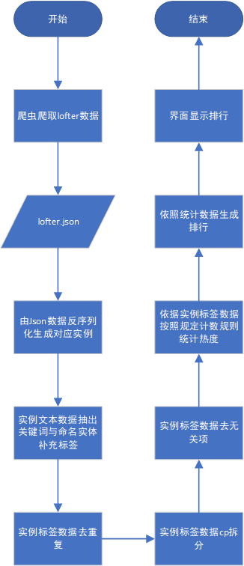

爬虫程序流程图：
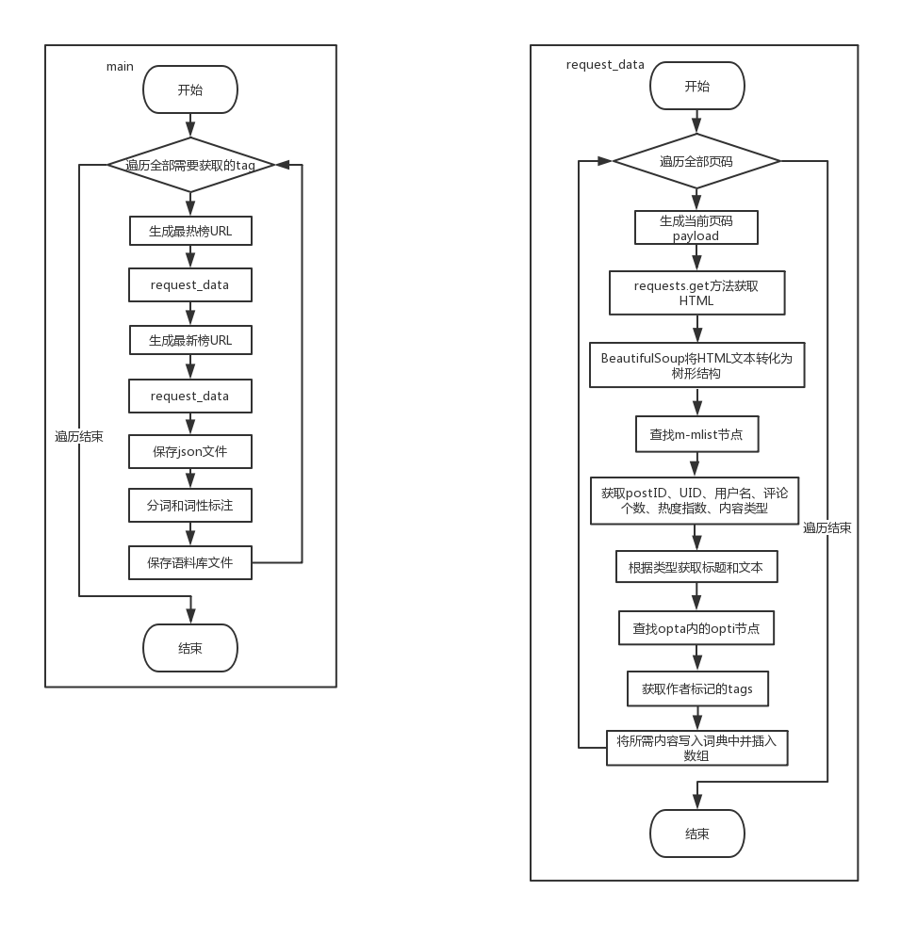
2、程序伪代码
Main:
主方法：
创建线程计数器实例
创建线程池实例
线程池创建运行线程实例rank
线程池创建运行线程实例cphot
等待子线程运行完毕返回数据
创建窗口1
为窗口1添加数据
显示窗口1
创建窗口2
为窗口2添加数据
显示窗口2
创建窗口3
为窗口3添加数据
显示窗口3
Rank：
私有数据变量：
lofter[] pg;
pagehot[]pgh;
TreeMap ranks;
TreeMap ranksh;
TreeMap ranktt;
List<Map.Entry<String, Integer>> listn = new ArrayList<>();
List<Map.Entry<String, Integer>> listh = new ArrayList<>();
List<Map.Entry<String, Integer>> listt = new ArrayList<>();
方法：
读取json文件
使用GSON生成实例填充数据变量
数据变量内容提取关键词补充tag
数据变量内容cp拆分
数据变量内容去重复
数据变量内容去无关项
根据数据变量实例统计数据并填充数据变量
统计数据生成可排序数组并排序
返回排序后的数据
将排序后的数据写入TXT文件
Cphot：
私有数据变量：
private Couple[] cplist;
private Passage[] hotList;
private Passage[] totalList;
private List<Couple> cplistn;
private List<Couple> cplisth;
private List<Couple> cplistt;
方法：
读取json文件
使用GSON生成实例填充数据变量
根据CP信息词典筛选出CP tag
根据数据变量实例统计数据并填充数据变量
统计数据生成可排序数组并排序
返回排序后的数据
将排序后的数据写入TXT文件
3、系统演示
3.1爬虫演示
抓取过程
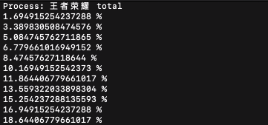
生成的Json文件
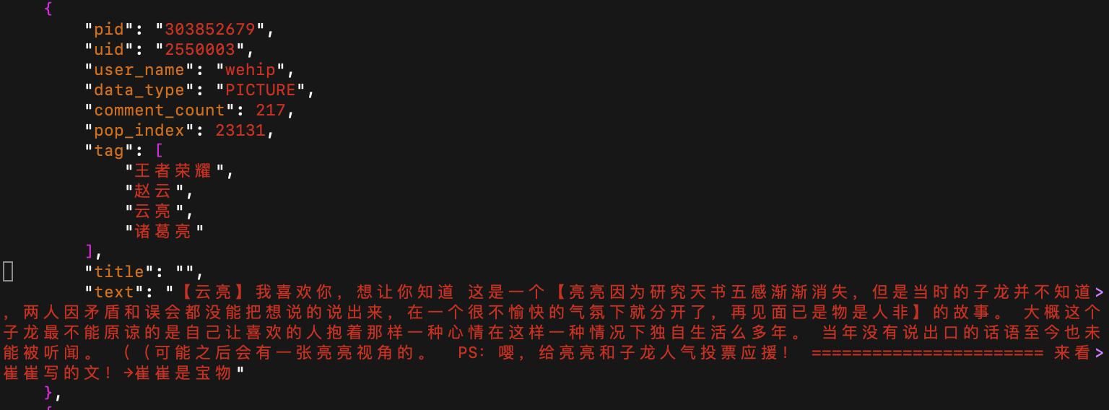

生成的语料库文件

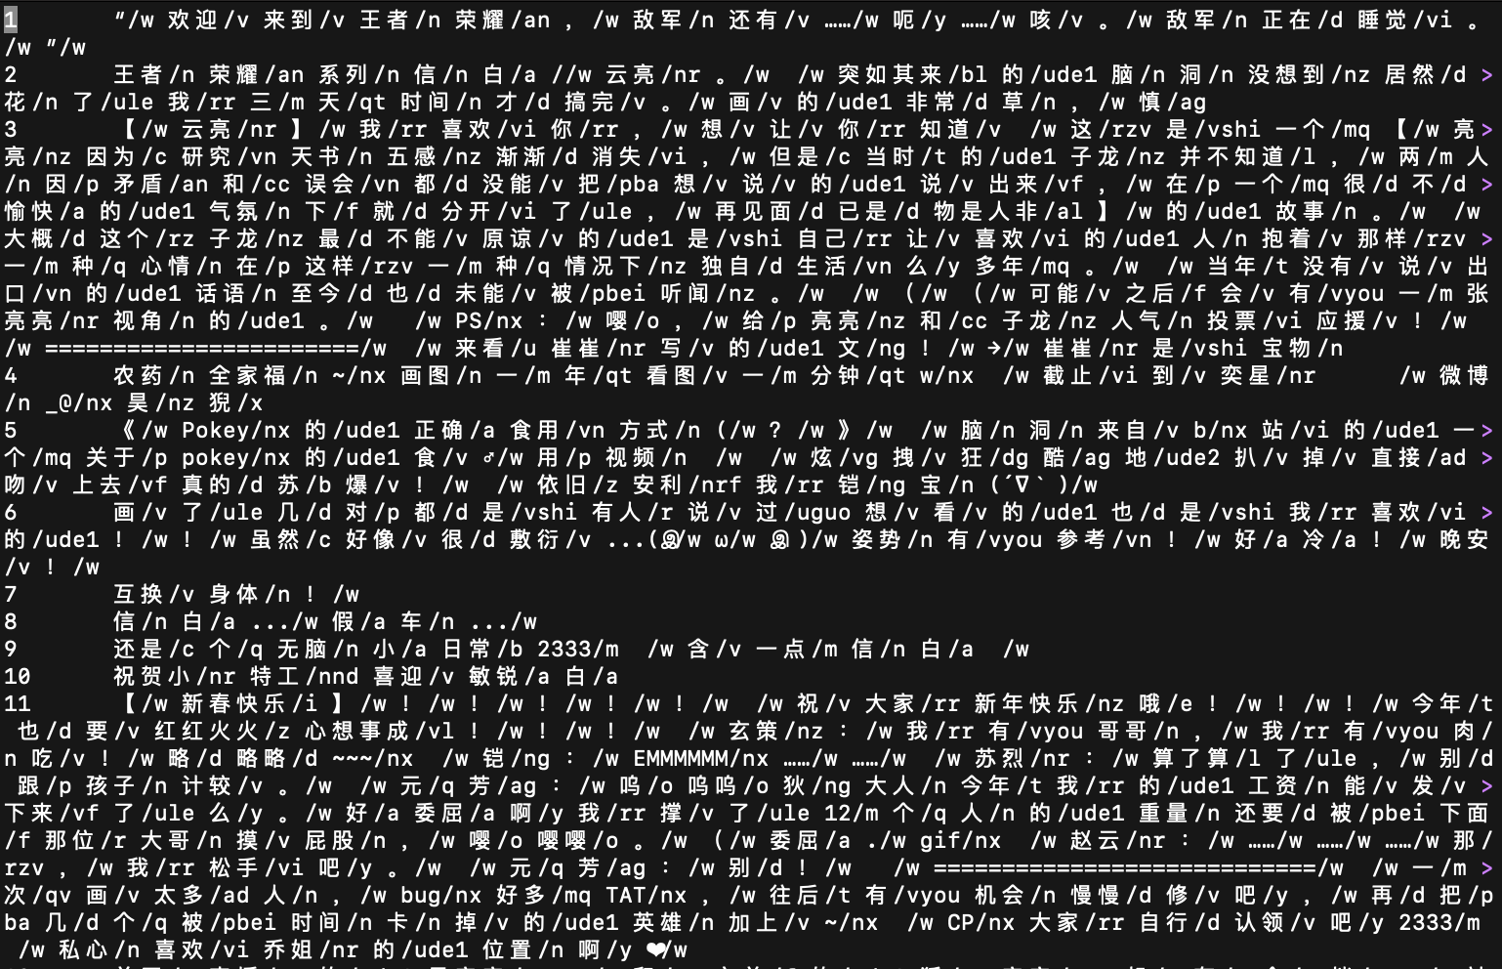

3.2程序演示
运行结果：
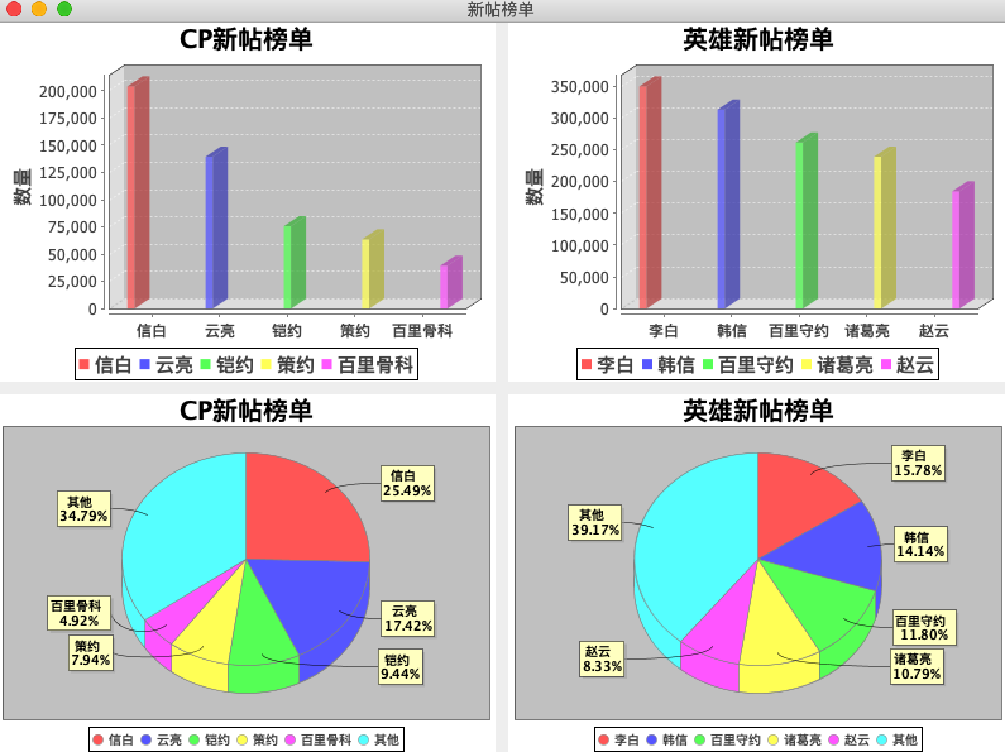
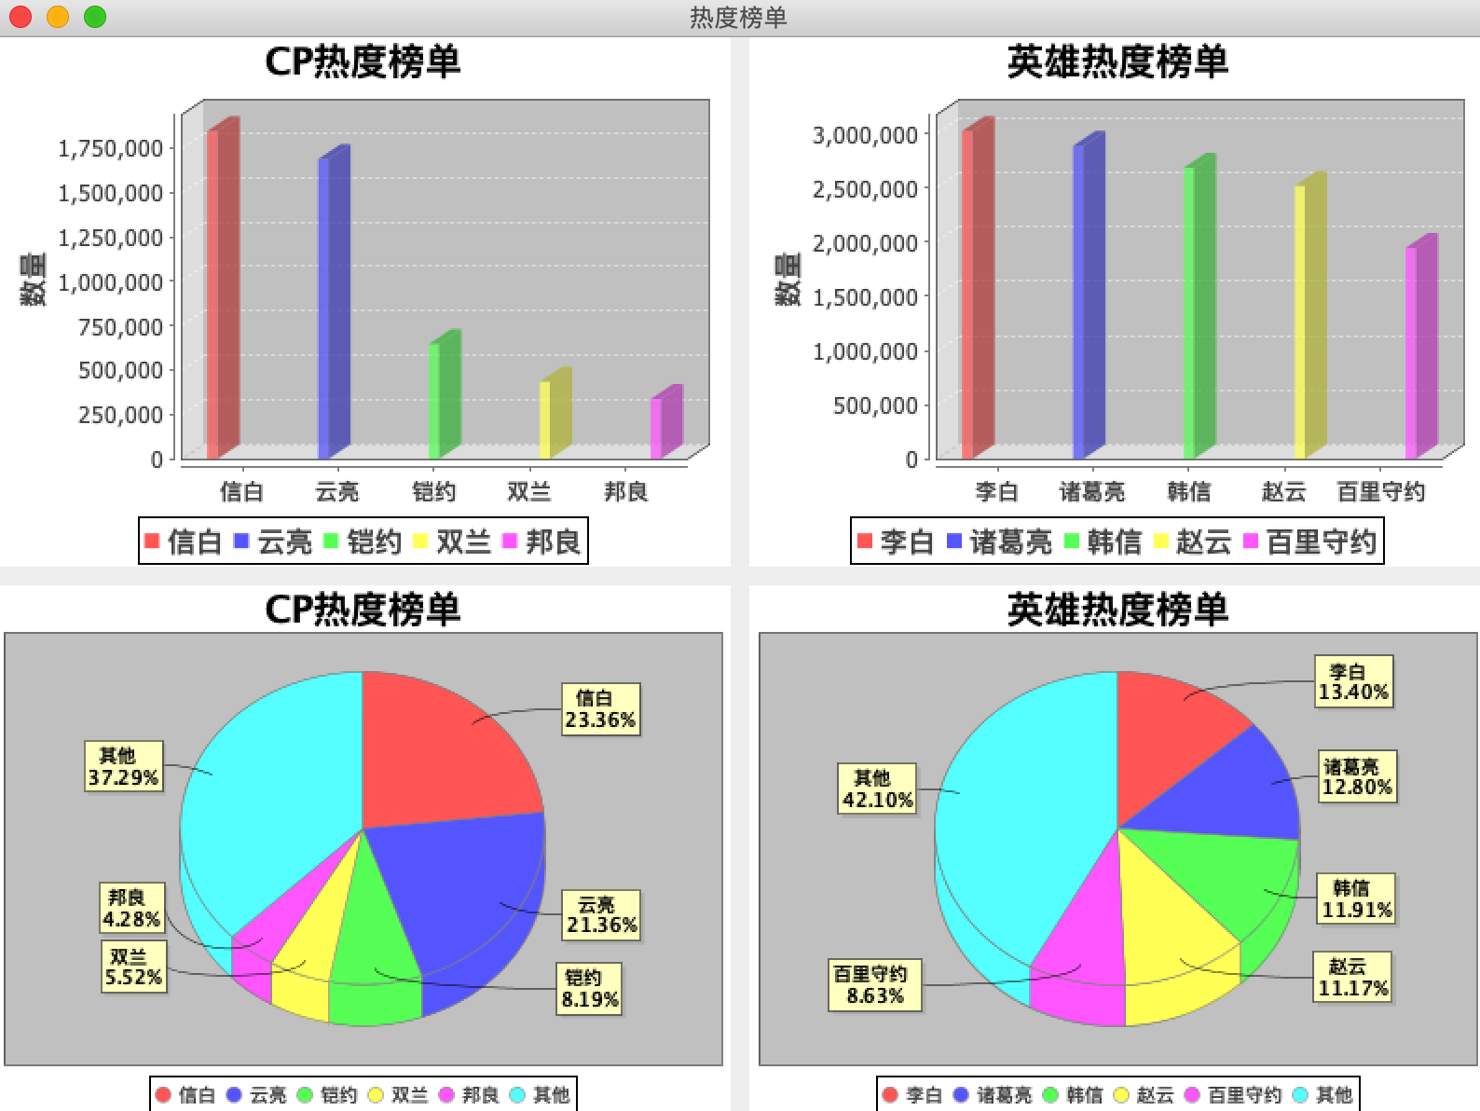
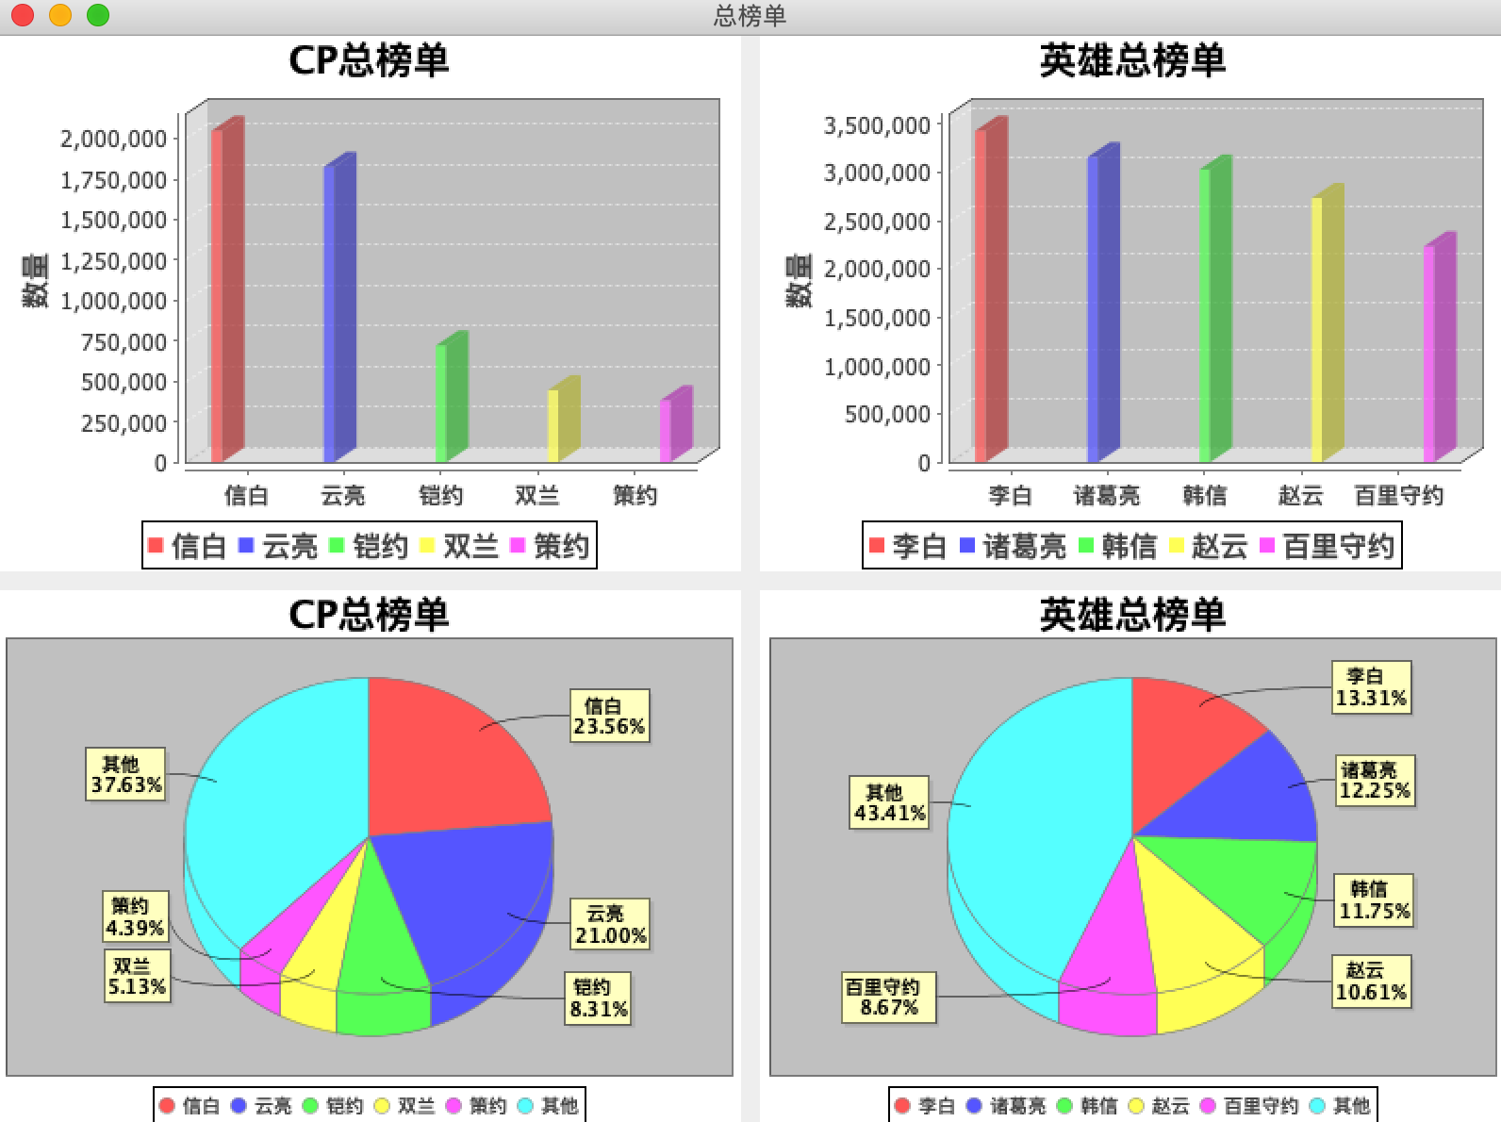
关键词提取：
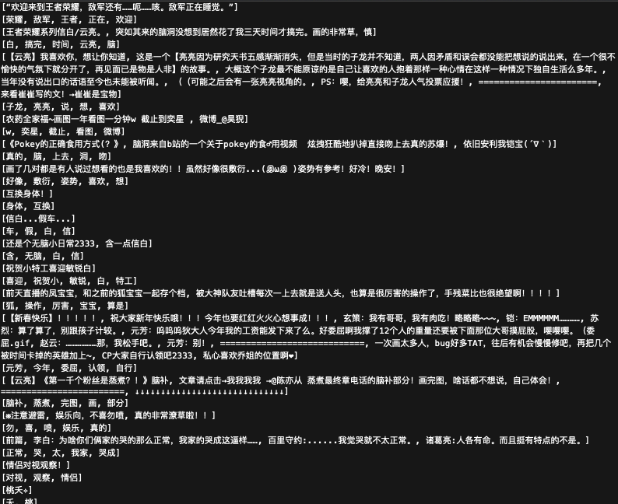
（三）团队分工
1、团队分工情况
学 号 | 16570204 | 16074324 | 15074806 | 16074105
姓 名 | 刘宇鹏 | 钟中 | 赵宇澄 | 唐艺奇
分 工 | 爬虫、界面、github维护、写报告、应用程序CP排行部分、爬虫数据转Json、视频录制和制作 | 爬虫、爬虫代码改进、语料库的生成、写报告、GitHub Pages | 应用程序主体（分词、命名实体识别、关键词提取）、系统整合维护、写报告 | 程序设计、词典制定、改进方案绘制、进度管理、做ppt、写报告

2、成员评分情况
学 号 | 16570204 | 16074324 | 15074806 | 16074105
姓 名 | 刘宇鹏 | 钟中 | 赵宇澄 | 唐艺奇
评 分 | 100 | 100 | 100 | 100

